人口減少時代における自動車産業の動向 高野真実

少子高齢化社会の到来は、人口そのものが減少するという日本国家の現実が年金支給や健康保険受給へのバランス崩壊の危機を早くも招いているとともに、戦後、これまでわが国自動車産業の成長を国内販売の面で支えてきた日本自動車市場そのものが歴史的変動を受けるかもしれないとの不安が産業界・経済界有識者に広がっている。

自動車産業
●日本の自動車産業
現在私たちの日常の中でなくてはならない存在である自動車および自動車産業は先進工業国の経済を左右する最も重要な部門であると考えらえている。自動車産業自体の付加価値率は高くないものの、鉄鋼業や半導体などの原材料、部品、広くはイベント会社までその関連産業は多岐にわたり、観光・小売業・外食業・行楽・スポーツ・流通など広範な産業とも関連する総合産業であることから基幹産業として各国の経済で重要な位置を占めてきた。さらに自動車産業界は日本の全就業人口の8％を占めるとともに、製造分野においても製造品出荷額が全製造業出荷額の約16％を占めるなど、日本の基幹産業として重要な役割を果たしている。
自動車産業では鉄鋼、その他の金属、化学、プラスチック、ゴム、ガラス、さらには塗料、電気、エレクトロニクス、繊維、機械部門にとって重要な取引先となっているため上でも述べたように産業のほとんどの部門を引っ張っているといってもよい。自動車産業が一大総合産業といわれるのもそのためであり、膨大な設備投資や研究開発費の投入など、その動向は経済界のバロメーターとして重視されている。また貿易においても下のグラフで分かるように自動車を含む輸送機器の輸出は、他の主要品目に比べてかなり多く、日本の輸出を大きく支えているといえるため、市場が潤うことによって関連企業や周辺産業も潤うという関係にあると考える。
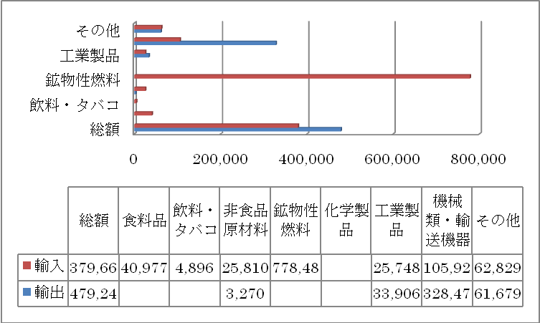

単位100万ドル

20世紀の初頭から世界は自動車の文明に入ったと言っても過言ではない。自動車産業は19世紀の終わりごろからヨーロッパで発足し、20世紀初頭にアメリカがその大量生産に成功したあと第二産業革命が始まった。その後、製造技術の観点からアメリカはモデルとなっていたが、自動車の品質・機能・デザインの観点からヨーロッパのほうが比較的に高い評価を受けてきた。日本で1904年に始めて自動車が生産された。その時点ではまだ蒸気機関自動車であったが、1923年にガソリンエンジンを搭載した乗用自動車が登場すると第2次世界大戦後には日本における自動車の需要は急速に拡大し、日本も自動車産業大国となった。生産台数でアメリカを追い越し実質世界トップとなったのは1980年である。また同時に日本の製造システムにも世界中から注目が集まるようになり、自動車産業は日本の産業の核心に貢献してきた。その反面1970年代からヨーロッパの自動車産業は低迷し、技術面で日本に対して大きな遅れをとることとなるが1990年代に回復し、現在ではその技術は世界トップを誇るといわれている。現在の自動車産業は、欧・米・日という3つの地域に集中されているということで、それらの地域の自動車市場は豊満の状態にある。

乗用自動車輸出入額（単位 100万ドル）
 | 輸出総額 | 299,334 |  | 輸入総額 | 303,296
１位 | ドイツ | 60,560 | 1位 | アメリカ | 110,920
2位 | 日本 | 56,809 | 2位 | ドイツ | 21,991
3位 | カナダ | 34,910 | 3位 | イギリス | 20,995
4位 | フランス | 19,880 | 4位 | イタリア | 17,371
： | ： | ： | ： | ： | ：
8位 | アメリカ | 15,695 | 10位 | 日本 | 6,948
上の表は総務省統計局のデータである。日本の乗用自動車輸出額はドイツに次いで多く、世界の約19%を占めていることになる。このことからも日本の自動車産業は大きな影響力をもっており、その動向は世界的にも注目されている。

人口減少の到来
●人口推移と今後の推移予想
我が国の合計特殊出生率の減少が長く下降停滞する中、21世紀の我が国はもはや少子高齢化への懸念を遙かに超えて、人口減少時代に突入していることが指摘されている。
少子化の影響で、生産年齢人口は1995年をピークに減少に転じているほか、年少人口も今後減少を続け、老年人口は増加すると予想されるものの総人口は2006年をピークに減少に転じることが見込まれている。15歳～64歳までをさす生産年齢人口は第二次世界大戦後には一貫して増大し高度経済成長に大いに貢献したといわれており、社会を担う中核であるため、今後一貫して減少すると社会の活力の維持や労働力の確保という点において大きな障害になると考える。
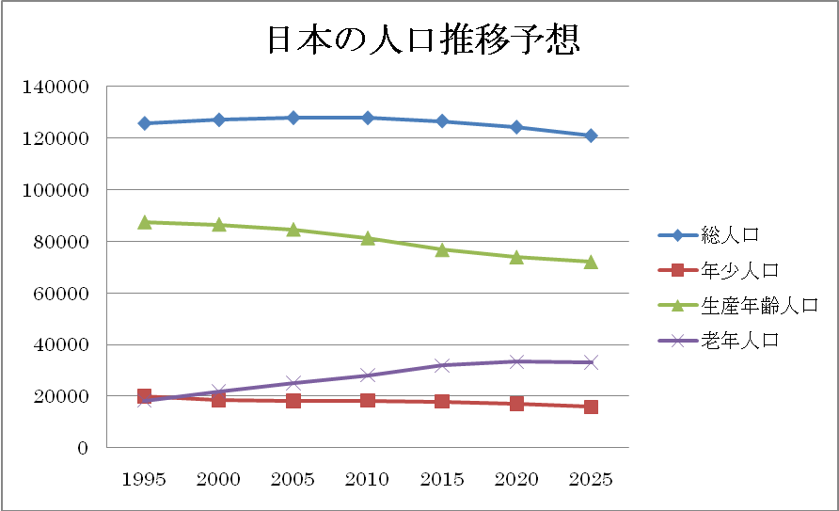
日本の総人口は、初めて国勢調査が実施された1920年には5596万であったが、その後戦争による減少があった1945年を除いては、一貫して増加してきた。1945年に7200万人であった総人口は、現在の団塊の世代が誕生した第 1 次ベビーブームの1948年に8000万人を超えた。 さらに8年後の1956年に9000万人を超えたあと、11年後1967年に初めて 1 億人を突破する。そして、団塊ジュニアが誕生した第2次ベビーブームを経た7年後の1974年に1億1000万人を超え、1984年に1億2000万人を超えた。その後20年間は、前年比増加率が年々縮小しながらも総人口の増加は続き、2004年には1億2778万人に達していた。ところが2005年の国勢調査で、これより約2万人減少したことが明らかになった。国立社会保障・人口問題研究所の推計によると、日本の総人口は今後一貫して減少し、2027年には1億2000万人を割り込み、2050年には1億59万人と、約40年前の1967年レベルになってしまう。

●人口減少の原因
人間には寿命があり、一定水準以上の子供を産んで子孫を残さない限り人口は減少へと転じてしまう。人口置換水準とは人口を一定に保つために必要な出生率のことであり、この水準は死亡率の高低によって変化する。しかし日本の場合、長寿国であるためにその水準は低く、2003年では2.07である。合計特殊出生率がこの人口置換水準を下回る状況が続けば、やがて人口は減少することになる。日本では、1950年代後半から1970年代前半にかけて合計特殊出生率がこの人口置換水準を一時的に下回った後、両指数がほぼ同じ水準で推移していた。しかし、1974年以降、合計特殊出生率はほぼ一貫して低下を続け、人口置換水準を下回って推移している。そして、2004年には1.29と、先進国の中でも極めて低い水準となった。しかし、これまで人口減少がしなかったのは、人口モメンタムが働いていたからであり、この“のりしろ部分”を使い果たし減少に転じたのである。
1974年以降30年以上も続いた少子化が人口減少の根本要因であるといえる。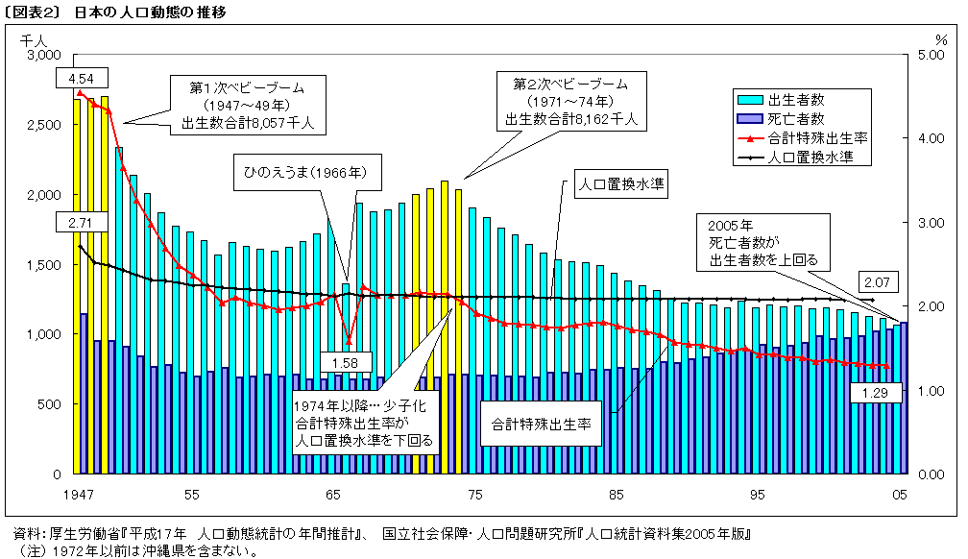

●高齢化による人口減少の加速
人口減少の根本的な要因は少子化であると述べたが、世界一の長寿国であり実際に高齢社会に突入しているわが国では、人口減少が今後さらに加速すると考える。年齢層別割合の変化を伴わずに人口が減少するのであれば今の社会が単純に縮小していくだけであるが、日本では少子化と高齢化が同時に進行しており、今後も65歳以上の高齢者が急速に増加していくので問題はよりいっそう深刻になっているのである。
わが国の1920年の年少人口割合は36.5％と、3 人に 1 人は15歳未満の子供であった。それが2000年には14.6％となり、国立社会保障・人口問題研究所の推計によると2050年には10.8％になる。一方で、老年人口の割合は1920年には5.3％であったものが、2000年には17.3％になり、2050年には35.7％にまで増大するであろうと考えられている。40数年後には、3 人に 1 人以上が65歳以上の高齢者という世界でも類をみない超高齢社会になるだろうと考えられているのである。高齢化が伸展する要因のひとつとして平均寿命の飛躍的な向上をあげることができるが、日本はすでに世界一の長寿国である。日本が今後も急速に高齢化が進むであろうとされるのは、その特殊な人口構造にある。特殊な人口構造とは1947年～49年生まれの団塊の世代の存在である。彼らが65歳以上となる2010年～15年にかけて、老年人口は急増する。その後、老年人口の増加ペースは衰えるが、1971年～74年生まれの団塊ジュニアが65歳以上となる2035年～40年にかけて、老年人口増加のもう一つの山が来る。
人間には寿命があり高齢者が増加すると、死亡者数も増加する。死亡者数の増加は団塊の世代が死亡年齢に達する2035年ころまで続き、その後死亡者数は高水準のままほぼ横ばいで推移する。この結果、人口減少テンポの加速化が始まり、その後死亡者数が減少に転じるのは団塊ジュニアが死亡年齢に達した後の2060年以降である。またこれ以降は総人口の減少テンポは緩やかになると予想されている。
つまり今後50年間は一貫して人口は減少し、高齢化によりその速度も速くなる。

日本の自動車市場の現状
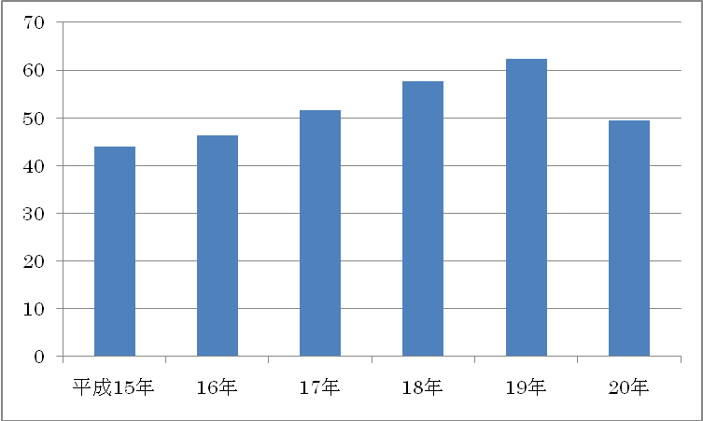(単位 兆円)
上のグラフは自動車産業界の市場規模の推移をグラフで表したものである。平成15年から19年までは緩やかな上昇を続けていたが、平成20年には大幅な下落に転じている。
国内での自動車販売が減少していたメーカー各社はアメリカや新興国などの外国を主要マーケットとして拡大を続けていたが、2008年の世界的な経済危機の影響によりアメリカを発端として中国、インドといった新興国までもが影響を受け、販売台数が急落する事態となった。
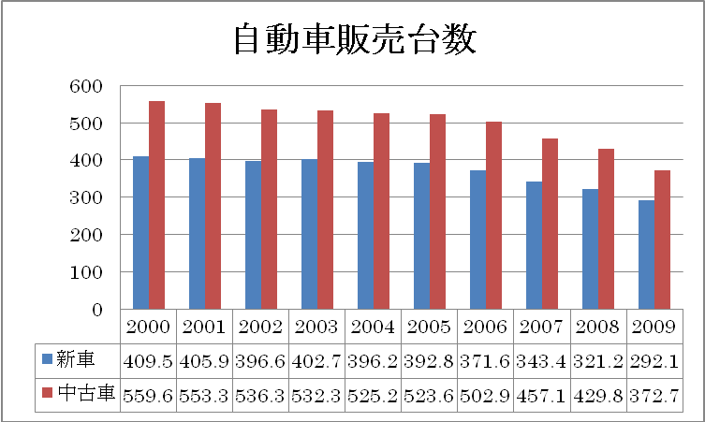

(単位 万台)
上のグラフは近年の我が国の自動車販売台数である。新車販売台数は2005年までは大きな下落はないものの、2005年以降は減少が著しく毎年20万台ずつほど減少している。一方の中古車では毎年新車よりも販売台数は多いが、こちらも2006年に502万台を売り上げた後は500万台をきり、2009年には400万台を割った。販売台数は新車・中古車ともに今後も減少するとされており、その背景には景気の悪化はもちろんのこと、我が国の人口の減少による自動車購入者の減少も大きく影響していると考えられる。

人口減少の自動車産業界への影響
人口減少社会は供給面で労働力不足をもたらし、需要面では消費者を減らすなど企業経営や産業に与える影響も大きい。したがって人口の減少は消費者＝顧客の減少を意味しており国内市場を縮小させる力を絶えず及ぼすことになると考えられる。国内市場の縮小が更に進行した場合、輸出事業のみで国内収益を維持していくのは困難であり、中長期的に日本産業界全体における自動車産業の地位低下も予想される。
人口減少の問題が自動車産業に与えるその他の影響には以下のようなものが考えられる。

①販売台数の減少
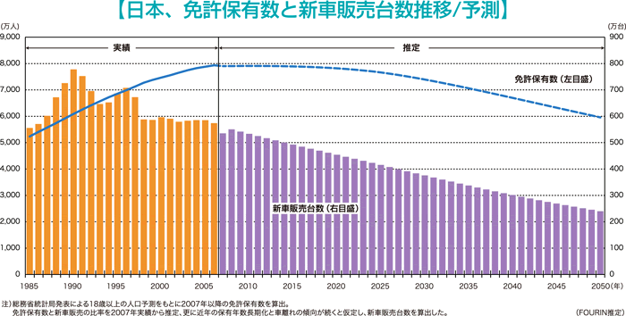
上でも述べたように人口の減少が消費者の減少を意味している。人口の減少に伴う自動車購入者の減少は当然である。また現在は若者人口の減少により運転免許取得者も減り、免許保有者が減少したことで自動車購入者も減るという状況にあり、周辺産業である自動車学校や教習所も大きな影響を受けている。下のグラフはわが国における免許保有数と新車の販売台数の推移を予測したものである

過去の実績を見ると、新車販売台数の増減に関わらず免許の保有者数は一貫して増加してきた。一時的な増減はあるものの、一定して約600万台の販売台数を維持できているということには少なからず免許保有者数が影響していると考えられる。このことからも今後の免許保有者数の減少によって販売台数が大きく減少に転じると考えられ、また人口減少時代においては免許保有者数を一定に保つことはほぼ不可能であると考える。

②国内向けマーケティングの見直し
人口の変化や人口構造の変化は家族構成の変化や生活スタイルの変化にも関係するため、顧客の望む商品開発や販売戦略の見直しが必要になる。また消費者の購入意欲を高めるような提案など消費者へのアプローチ方法にもなんらかの対策が必要になると考える。

③海外向けマーケティング
人口減少に伴う国内市場の不振により、中長期的に高成長が期待できる新興国などの海外に向けてのマーケティングが必要不可欠になってくる。事例としては、マツダが「デミオ」の全面改良によってこれまでの国内量産販車種から、世界戦略車としての位置づけを一気に高めた。これはマツダが新中期計画で掲げる世界販売160万台の目標達成の鍵を握る最重要車種となっており、その背景には中国や東南アジアなどを主力市場として、世界的に小型車の需要が拡大しているという状況がある。人口減少により国内需要が低迷するなかではこうした海外市場の研究や販売戦略によって企業の存続を図らなくてはならなくなる。

④設備投資の抑制
少子化に伴う生産年齢人口の低迷により労働力も減少すると考えられる。すると利用可能な機械設備のストックが縮小するという供給側の側面と、人口減少による国内需要の低迷や技術革新により生産量に対して必要となる機械設備のストックが縮小するという需要側の側面から、フローとしての設備投資も縮小する可能性が高い。

⑤業界の再編・淘汰
②にもあげた海外向けの販売戦略やその効率化を図るため、また低迷した経営を立て直すために外資の参入を仰いだり業務提携を行ったりすることは自動車メーカーにとってもはや当たり前のこととなった。日本の日産自動車も過去に、悪化した経営状態を立て直すべくフランスのルノーによる資本提携を受けV字回復を果たした。
また多くの自動車部品メーカーは、国内需要が減少し成長ドライバーとしての新興国市場が台頭するなかで海外展開ができずに需給のギャップが発生している。国内の自動車メーカーや自動車部品産業の業界の再編・淘汰は必須であり、今後人口が減少し国内需要に影響を与えるとさまざまな場所、局面においてそれが行われると考える。
自動車に対する意識の変化
自動車の売り上げの低迷は景気の悪化や人口の減少だけが大きな原因ではなく、近年では消費者の自動車に対する意識の変化も影響しているとして注目されている。人口が確実に減少している今、国内での販売台数を維持していくためには限られた消費者をより多く獲得することが必須である。しかし人口が減っていくことに加えて、消費者の自動車の購入意欲までもが薄れていくと、販売台数の維持はもはや絶望的となってしまう。消費者の購入意欲を高めることは人口減少時代において不可欠であり、人口減少の問題以上に顕著に表れているため早急な対応が必要とされている。
消費者の購入意欲低下の主な要因には次のようなことがあげられる。
・燃料の高騰
・都市部への人口集中
・少子化による若者人口の減少
・若者の車離れ
・各年齢層における世帯数の変動の影響

●若者の車離れ
以前はステータスシンボルの代表格であった自動車であるが、近年では若者世代が車よりも携帯電話やインターネットへの出費を優先する傾向が続いており、車離れが深刻になっているといわれている。投資の優先順位に変化があったことだけでなく、若者の車離れには様々な要因がある。
- メーカー側がミニバンなどファミリー向けの車に力を入れ、若者世代がほしがるような車を作ってこなかった。
これにより若年層を対象とした商品の売れ行きが落ち込み、実際に各メーカーにダメージを与えている。1990年後半から若者世代の人気はそれまでのスポーツカーやクーペからSUV 車やミニバンへと移行し、これに合わせてメーカーもSUVやミニバンに力を注ぎ売り上げを確保していった。
- 都市圏を中心として自動車の必要性を感じない若者が増えた。
電車、地下鉄、タクシー、バスとなんでもそろった都市圏の交通手段は飽和状態にあり、安くて確実な公共交通機関は利便性が高いことからも若者が車を必要としなくなった背景がうかがえる。都市では自動車の交通量が多いため渋滞に巻き込まれる可能性も高くなり、駐車場の賃貸料金も地方と比べてずっと高額であるため経済状況を圧迫してしまう。さらに燃料が高騰している今、公共交通機関ではなくあえて自動車を持とうとする若者はいっそう少なくなっているのが現状である。
- ゲームなどの遊びが多様化したことで投資における自動車の優先順位が下がった。
不況による全体的な賃金の低下から、自動車よりはるかに出費の少なくて済む携帯電話やパソコン、デジタル家電などのIT機器やゲーム機への出費を優先する傾向が強まったためであると考える。
- 雇用形態の多様化などにより格差社会が広がり、若者が車を持てる余裕がなくなった。
就職氷河期や非正規雇用の増加などで1990年代後半から顕著になった雇用不安により若年層の収入が減少したことで、若年層の個人消費も大幅に減少し、数十万～数百万単位の高額消費が厳しくなった。自動車を購入した際には車両価格以外にも自動車税や自動車重量税、自動車取得税などの各種税金、自動車賠償責任保険や車両保険を含めた自動車保険、燃料代、駐車場の賃貸料金、車検費用など各種維持費用が常々発生する。
若年層が数百万円の車体料に加えて維持費として多額の出費をするためには、ある程度経済的な余裕がなければ厳しいという状況になっている。

●各年齢層における世帯数の変動の影響
人口が変動することによって家族構成も変化し各年齢層における世帯数も変化する。自動車を購入する際に大きな決定権を持つのが世帯主である。つまり、世帯主の年齢によってその家庭における自動車の購入意欲が異なるということである。
日本自動車販売協会が各年齢層における世帯数の変動が全体の新車需要に与える影響を試算したところ、新車購入台数は2005年をピークとしてその後減少に転じていくという予想がされた。これはすなわち人口減少によるマイナス影響よりもむしろ、年齢構成の変化によるマイナス影響の方が大きいということになる。
また世帯主の年齢が変化することによって今後メーカーが力を入れる車種も変化して行く可能性が高くなり、現在は
・39歳以下の世帯では1,501～3,000ccの購入比率が高い
・40～59歳では1,500cc以下の購入比率が高い
・60歳以上では1,501～3,000ccの購入比率が低い
という全体的な結果から1,501～3,000ccの需要の落ち込みが相対的に大きくなるとみられ、必然的に新車需要は小型車へとシフトしていくと考えられる。

まとめ
日本の人口減少が自動車産業界に与える影響は相当なものである。そのなかでも限られた消費者の購入意欲を高め、人口減少時代においてもある一定レベルの需要を満たすことは必須である。人口の減少は早急な対策をしてすぐに結果が表れるという問題ではないため、まずは消費者の購入意欲を高めることに努めるべきであると考える。そのためには若者が欲しがる比較的低価格で燃費などの面で高機能な車を提案し、また世帯数の変動による需要を考慮することは不可欠である。しかし車離れは深刻であるため、それを回避するためには人口問題同様長期的な計画が必要であり、将来的に需要が高まるのであれば現時点での多少のリスクは避けるべきではないと考える。
いずれにしても、高付加価値化や環境への対応など技術革新を通じて市場規模の拡大を目指すことが重要であると考える。

＜参考文献＞
総務省統計局 http://www.stat.go.jp/data/sekai/09.him
自動車コンサルティングCOM http://www.jidousha-ad.com/atamauti.html
日本自動車販売協会連合会 統計データhttp://www.jada.or.jp/contents/data/index.html
厚生労働省『平成17年 人口動態統計の年間推計』
FOURIN 『人口減少日本の21世紀自動車市場研究』
浅野 学 （調査）少子高齢化と人口減少問題
Romano Vulpitta 『欧州連合の産業構造と企業経営』

